Resolución del Pleno del Instituto de Transparencia, Acceso a la Información Pública y Protección de Datos Personales del Estado de México y Municipios, con domicilio en Metepec, Estado de México, a veinticuatro de septiembre de dos mil veinticinco.

VISTO el expediente electrónico formado con motivo del recurso de revisión número 05410/INFOEM/IP/RR/2025, interpuesto por un particular que no proporcionó nombre o seudónimo, en lo sucesivo la parte Recurrente, en lo sucesivo la parte Recurrente, en contra de la respuesta del Ayuntamiento de Tepotzotlán, en lo subsecuente el Sujeto Obligado, se procede a dictar la presente resolución.

A N T E C E D E N T E S D E L A S U N T O

PRIMERO. De la Solicitud de Información.
Con fecha treinta de abril de dos mil veinticinco, la parte Recurrente presentó a través del Sistema de Acceso a la Información Mexiquense (SAIMEX) ante El Sujeto Obligado, solicitud de acceso a la información pública, registrada bajo el número de expediente 00185/TEPOTZOT/IP/2025, mediante la cual solicitó información en el tenor siguiente:
“El documento en donde se indica.el término de tiempo que estará inhabilitada o desde que fecha y hasta cuándo quedó inhabilitada María de los Ángeles Zuppa Villegas, por el Tribunal de Justicia Administrativa del Estado de México, al dar seguimiento a una denuncia por desacato.” (Sic)
Modalidad de entrega: A través del SAIMEX.

SEGUNDO. De la respuesta o entrega de la información.
De las constancias que obran en el expediente electrónico, se advierte que el día seis de mayo de dos mil veinticinco, el Sujeto Obligado dio respuesta a la solicitud de información en los siguientes términos:

“Se informa que la información solicitada: “El documento en donde se indica.el término de tiempo que estará inhabilitada o desde que fecha y hasta cuándo quedó inhabilitada María de los Ángeles Zuppa Villegas, por el Tribunal de Justicia Administrativa del Estado de México, al dar seguimiento a una denuncia por desacato. (sic) No le compete al Sujeto Obligado Ayuntamiento de Tepotzotlán, por lo que se hace de su conocimiento que tiene que ingresar al Sistema de Acceso a la Información Mexiquense (SAIMEX) y dirigirse al Sujeto Obligado “Tribunal de Justicia Administrativa de Estado de México” al cual hace referencia.“(Sic).

Adicionalmente, el Sujeto Obligado adjuntó el archivo electrónicos denominados “HAT-UTAIP-2025-344 incompetencia.pdf”, mismo que no se reproduce por ser del conocimiento de las partes, sin embargo, será materia de estudio en el considerando respectivo.

TERCERO. Del recurso de revisión.
Inconforme con la respuesta notificada por El Sujeto Obligado, el Recurrente interpuso recurso de revisión, en fecha trece de mayo de dos mil veinticinco, el cual fue registrado en el sistema electrónico con el expediente número 05410/INFOEM/IP/RR/2025; en los cuales arguye las siguientes manifestaciones:
- Acto impugnado:
“Me niegan la información. El tribunal debió informar a la presidenta y al cabildo que inhabilitada a su presidenta y de eso debe haber acuse de recibo y dice la titular de transparencia que no es así y con ese dicho niega la información.” (sic)
- Razones o motivos de inconformidad:
“En diversos medios dicen que la presidenta municipal fue inhabilitada por el tribunal de justicia administrativa el cual se rige por el codigo de procedimientos administrativos el cual dice que las notificaciones de autoridad a autoridad se hacen por oficio entonces cuando le notificaron a la presidenta que estaba inhabilitada tuvieron que notificarle por oficio y el acuse debe estar en la oficina de Presidencia municipal, Pero también tengo la opción de guaedar el número de solicitud de información y pedir al tribunal la información y si resulta que el tribunal dice que si le notificó por oficio a la presidenta que quedaba inhabilitada entonces haré una denuncia penal por abuso de poder en contra de la jefa de transparencia por negarme la información diciendo que según ella esa información la tienen en otro lado cuando esa respuesta solo es inventada para negarme la información que obviamente si tienen y se niegan a dar. https://www.capitaledomex.com.mx/local/inhabilitan-a-la-alcaldesa-de-tepotzotlan-maria-de-los-angeles-zuppa/amp/ y https://heraldodemexico.com.mx/nacional/2025/4/3/inhabilitan-alcaldesa-de-tepotzotlan-maria-de-los-angeles-zuppa-por-mal-manejo-de-recursos-688499-amp.html” (sic)

CUARTO. Del turno y admisión del recurso de revisión.
El medio de impugnación fue turnado al Comisionado Presidente José Martínez Vilchis, por medio del sistema electrónico SAIMEX, en términos del artículo 185, fracción I, de la Ley de Transparencia y Acceso a la información Pública del Estado de México y Municipios, del cual recayó acuerdo de admisión en fecha catorce de mayo de dos mil veinticinco, determinándose en ellos, un plazo de siete días para que las partes manifestaran lo que a su derecho corresponda en términos del numeral ya citado.

QUINTO. De la etapa de instrucción.
De las constancias que obran en el expediente electrónico del SAIMEX, se advierte que el Sujeto Obligado fue omiso al rendir su informe justificado. De igual manera, se advierte que el Recurrente, omitió rendir dentro del término de Ley, las manifestaciones que a sus intereses conviniera.

Por lo que al no existir prueba alguna o diligencia que desahogar en el expediente citado al rubro, el Comisionado Ponente acordó el cierre de instrucción, así como la remisión del mismo a efecto de ser resuelto, de conformidad con lo establecido en el artículo 185 fracciones VI y VIII de la Ley de Transparencia y Acceso a la Información Pública del Estado de México y Municipios.

SEXTO. Del Cierre de Instrucción.
Por lo que una vez transcurrido el periodo otorgado a las partes de siete días hábiles para realizar sus manifestaciones en el acuerdo de admisión, y no habiendo prueba pendiente por desahogar, ni que documentos que integrar al expediente electrónico, se decretó el cierre de instrucción en fecha cinco de junio de dos mil veinticinco, en términos del artículo 185 fracción VI de la Ley de Transparencia y Acceso a la Información Pública del Estado de México y Municipios, ordenándose turnar el expediente a la resolución que en derecho proceda.

SÉPTIMO. De la ampliación del término para resolver.
De las constancias que integran el expediente electrónico, se advierte que han transcurrido los términos de Ley, para la emisión de la resolución en el presente recurso de revisión, por lo que en fecha veintiséis de junio de dos mil veinticinco, se notificó a las partes el acuerdo por el que se ordena ampliar el plazo para la emisión de la resolución, en términos del artículo 181 párrafo tercero de la Ley de Transparencia y Acceso a la Información Pública del Estado de México y Municipios, ordenándose turnar los expedientes a la resolución que en derecho proceda.

CONSIDERANDO

PRIMERO. De la competencia.
Este Instituto de Transparencia, Acceso a la Información Pública y Protección de Datos Personales del Estado de México y Municipios es competente para conocer y resolver el presente Recurso de Revisión, conforme a lo dispuesto en el artículo 5, párrafos trigésimo séptimo, trigésimo octavo y trigésimo noveno fracciones IV y V de la Constitución Política del Estado Libre y Soberano de México; ordinal 2, fracción II, 13, 29, 36, fracciones I y II, 176, 178, 179, 181 párrafo tercero y 185 de la Ley de Transparencia y Acceso a la Información Pública del Estado de México y Municipios; y 9, fracciones I y XXIII y 11 del Reglamento Interior del Instituto de Transparencia, Acceso a la Información Pública y Protección de Datos Personales del Estado de México y Municipios.

SEGUNDO. Sobre los alcances del recurso de revisión.
Derivado de la impugnación realizada, es preciso e importante señalar que el recurso de revisión inmerso en la Ley de Transparencia vigente en la entidad, tiene el fin y alcance que señalan los numerales 176, 179, 181 párrafo cuarto, 194 y 195 y demás aplicables de la Ley de Transparencia y Acceso a la Información Pública del Estado de México y Municipios vigente, el cual será analizado conforme a las actuaciones que obren en el expediente electrónico, con la finalidad de reparar cualquier posible afectación al derecho de acceso a la información pública y garantizando el principio rector de máxima publicidad.
El Recurso de Revisión en estudio contiene los elementos normativos de validez exigidos en la Ley de Transparencia y Acceso a la Información Pública del Estado de México y Municipios, establecidos en el artículo 180 que enuncia:
“Artículo 180. El recurso de revisión contendrá:
I. El sujeto obligado ante la cual se presentó la solicitud;
II. El nombre del solicitante que recurre o de su representante y, en su caso, del tercero interesado, así como la dirección o medio que señale para recibir notificaciones;
III. El número de folio de respuesta de la solicitud de acceso;
IV. La fecha en que fue notificada la respuesta al solicitante o tuvo conocimiento del acto reclamado, o de presentación de la solicitud, en caso de falta de respuesta;
V. El acto que se recurre;
VI. Las razones o motivos de inconformidad;
VII. La copia de la respuesta que se impugna y, en su caso, de la notificación correspondiente, en el caso de respuesta de la solicitud; y
VIII. Firma del recurrente, en su caso, cuando se presente por escrito, requisito sin el cual se dará trámite al recurso.
Adicionalmente, se podrán anexar las pruebas y demás elementos que considere procedentes someter a juicio del Instituto.
En ningún caso será necesario que el particular ratifique el recurso de revisión interpuesto.
En caso de que el recurso se interponga de manera electrónica no será indispensable que contengan los requisitos establecidos en las fracciones II, IV, VII y VIII.”

Cabe señalar que El Recurrente ejerció de manera anónima su derecho de acceso a la información pública, sin embargo, no es motivo para desechar las solicitudes de acceso a la información pública conforme a lo previsto en el artículo 155, penúltimo párrafo de la Ley de Transparencia y Acceso a la Información Pública del Estado de México y Municipios que señala lo siguiente:
“Las solicitudes anónimas, con nombre incompleto o seudónimo serán procedentes para su trámite por parte del sujeto obligado ante quien se presente. No podrá requerirse información adicional con motivo del nombre proporcionado por el solicitante.”
Robusteciendo lo anterior se encuentra lo dispuesto en los artículos 6, Apartado A, fracciones III y IV, de la Constitución Política de los Estados Unidos Mexicanos y 5 párrafos vigésimo, vigésimo primero y vigésimo segundo, de la Constitución Política del Estado Libre y Soberano de México, se establece lo siguiente:
Constitución Política de los Estados Unidos Mexicanos
“Artículo 6°.- La manifestación de las ideas no será objeto de ninguna inquisición judicial o administrativa, sino en el caso de que ataque a la moral, la vida privada o los derechos de terceros, provoque algún delito, o perturbe el orden público; el derecho de réplica será ejercido en los términos dispuestos por la ley. El derecho a la información será garantizado por el Estado.
(…)
Para efectos de lo dispuesto en el presente artículo se observará lo siguiente: A. Para el ejercicio del derecho de acceso a la información, la Federación, los Estados y el Distrito Federal, en el ámbito de sus respectivas competencias, se regirán por los siguientes principios y bases:
(…)
III. Toda persona, sin necesidad de acreditar interés alguno o justificar su utilización, tendrá acceso gratuito a la información pública, a sus datos personales o a la rectificación de éstos.
IV. Se establecerán mecanismos de acceso a la información y procedimientos de revisión expeditos que se sustanciarán ante los organismos autónomos especializados e imparciales que establece esta Constitución.”
Constitución Política del Estado Libre y Soberano de México
“Artículo 5.- En el Estado de México todas las personas gozarán de los derechos humanos reconocidos en la Constitución Política de los Estados Unidos Mexicanos, en los tratados internacionales en los que el Estado mexicano sea parte, en esta Constitución y en las leyes que de ésta emanen, por lo que gozarán de las garantía para su protección, las cuales no podrán restringirse ni suspenderse salvo en los casos y bajo las condiciones que la Constitución Política de los Estados Unidos Mexicanos establece.
(…)
Toda persona en el Estado de México, tiene derecho al libre acceso a la información plural y oportuna, así como a buscar recibir y difundir información e ideas de toda índole por cualquier medio de expresión.
(…)
El derecho a la información será garantizado por el Estado. La ley establecerá las previsiones que permitan asegurar la protección, el respeto y la difusión de este derecho.
Para garantizar el ejercicio del derecho de transparencia, acceso a la información pública y protección de datos personales, los poderes públicos y los organismos autónomos, transparentarán sus acciones, en términos de las disposiciones aplicables, la información será oportuna, clara, veraz y de fácil acceso. Este derecho se regirá por los principios y bases siguientes:
III. Toda persona, sin necesidad de acreditar interés alguno o justificar su utilización, tendrá acceso gratuito a la información pública, a sus datos personales o a la rectificación de éstos;
IV. Se establecerán mecanismos de acceso a la información y procedimientos de revisión expeditos que se sustanciarán ante el organismo autónomo especializado e imparcial que establece esta Constitución.
(…)
VIII. El Estado contará con un organismo autónomo, especializado, imparcial, colegiado, con personalidad jurídica y patrimonio propio, con plena autonomía técnica y de gestión, con capacidad para decidir sobre el ejercicio de su presupuesto y determinar su organización interna, responsable de garantizar el cumplimiento del derecho de transparencia, acceso a la información pública y a la protección de datos personales en posesión de los sujetos obligados en los términos que establezca la ley. (…)”
Por lo cual, de una interpretación sistemática, conforme y progresiva del derecho humano de acceso a la información pública se aprecia que toda persona, sin necesidad de acreditar interés alguno o justificar su utilización, deberá tener acceso a la información pública, es decir, dicho derecho fundamental exime a quien lo ejerce, de acreditar su legitimación en la causa o su interés en el asunto, lo que permite la posibilidad de que, incluso, la solicitud de acceso a la información pueda ser anónima o no contener un nombre que identifique al solicitante o que permita tener certeza sobre su identidad.
En conclusión, se cubrieron los requisitos de procedencia y procedibilidad y conforme a las constancias que obran en el expediente.

TERCERO. De las causas de improcedencia.
En el procedimiento de acceso a la información y de los medios de impugnación de la materia, se advierten diversos supuestos de procedibilidad, los cuales deben estudiarse con la finalidad de dar cumplimiento a los principios de legalidad y objetividad inmersos en el artículo 9 de Ley de Transparencia y Acceso a la Información Pública del Estado de México y Municipios, en correlación con la seguridad jurídica que debe generar lo actuado ante este Organismo garante.
Siendo facultad de este Órgano entrar al estudio de las causas de improcedencia que hagan valer las partes o que se adviertan de oficio por este Resolutor y por ende objeto de análisis previo al estudio de fondo del asunto, en los presupuestos procesales sobre el inicio o trámite de un proceso, generando eficacia jurídica en las resoluciones, máxime que se trata de una figura procesal adoptada en la ley de la materia, la cual impide su estudio y resolución cuando una vez admitido el recurso de revisión se advierta una causa de improcedencia que permita sobreseer el recurso de revisión, sin estudiar el fondo del asunto; circunstancias anteriores que no son incompatibles con el derecho de acceso a la justicia, ya que éste no se coarta por regular causas de improcedencia y sobreseimiento con tales fines. Así las cosas, del análisis de los expedientes electrónicos no se advierte ninguna causa de improcedencia que se actualice ni mucho menos alguna hecha valer por alguna de las partes, procediendo al estudio del fondo del asunto, en los siguientes términos.

CUARTO. Estudio y resolución del asunto
El análisis y resolución del presente recurso, se funda en el contenido íntegro de las actuaciones que obran en el expediente electrónico, para así estar en posibilidad este Órgano Colegiado de dictar el fallo correspondiente conforme a derecho, tomando en consideración los elementos aportados por las partes y respetando en todo momento al principio de máxima publicidad consagrado en nuestra Constitución Federal, Local y demás leyes aplicables en la materia, así como en los tratados internacionales en los que el Estado Mexicano sea parte, en concordancia con el párrafo tercero del artículo 1 de la Constitución Federal y el diverso 8 de la Ley de Transparencia local.

Ahora bien, el artículo 179 de la Ley de Transparencia establece las causales para la procedencia del recurso de revisión, tal como se transcribe:
Artículo 179. El recurso de revisión es un medio de protección que la Ley otorga a los particulares, para hacer valer su derecho de acceso a la información pública, y procederá en contra de las siguientes causas:
- La negativa a la información solicitada;
- La clasificación de la información;
- La declaración de inexistencia de la información;
- La declaración de incompetencia por el sujeto obligado;
- La entrega de información incompleta;
- La entrega de información que no corresponda con lo solicitado;
- La falta de respuesta a una solicitud de acceso a la información;
- La notificación, entrega o puesta a disposición de información en una modalidad o formato distinto al solicitado;
- La entrega o puesta a disposición de información en un formato incomprensible y/o no accesible para el solicitante;
- Los costos o tiempos de entrega de la información;
- La falta de trámite a una solicitud;
- La negativa a permitir la consulta directa de la información;
- La falta, deficiencia o insuficiencia de la fundamentación y/o motivación en la respuesta; y
- La orientación a un trámite específico.
La respuesta que den los sujetos obligados derivada de la resolución a un recurso de revisión que proceda por las causales señaladas en las fracciones IV, VII, IX, X, XI y XII es susceptible de ser impugnada de nueva cuenta, mediante recurso de revisión, ante el Instituto.

Bajo estas líneas argumentativas, al retomar y delimitar los requerimientos del ahora Recurrente, de manera objetiva se precisa que requiere la siguiente información:

- Documento en donde se indica el término de tiempo que estará inhabilitada o desde que fecha y hasta cuándo quedó inhabilitada María de los Ángeles Zuppa Villegas, por el Tribunal de Justicia Administrativa del Estado de México, al dar seguimiento a una denuncia por desacato.

De conformidad con las constancias que obran en el expediente electrónico, se observa que el Sujeto Obligado dio respuesta por medio del sistema SAIMEX, a la solicitud de información 00185/TEPOTZOT/IP/2025; a través de los archivos electrónicos:
- HAT-UTAIP-2025-344 incompetencia.pdf: contiene el oficio número HAT/UTAIP/2025/344, firmado por el Titular de la Unidad de Transparencia, en el que declara la incompetencia del Sujeto Obligado para conocer de la solicitud de información, por otro lado, informa que la solicitud debe ser dirigida al Tribunal de Justicia Administrativa del Estado de México.

Es así como, derivado de la respuesta emitida por El Sujeto Obligado, el Recurrente, interpuso el presente recurso de revisión, señalando sustancialmente como sus razones o motivos de inconformidad, lo siguiente: “En diversos medios dicen que la presidenta municipal fue inhabilitada por el tribunal de justicia administrativa el cual se rige por el codigo de procedimientos administrativos el cual dice que las notificaciones de autoridad a autoridad se hacen por oficio entonces cuando le notificaron a la presidenta que estaba inhabilitada tuvieron que notificarle por oficio y el acuse debe estar en la oficina de Presidencia municipal, Pero también tengo la opción de guaedar el número de solicitud de información y pedir al tribunal la información y si resulta que el tribunal dice que si le notificó por oficio a la presidenta que quedaba inhabilitada entonces haré una denuncia penal por abuso de poder en contra de la jefa de transparencia por negarme la información diciendo que según ella esa información la tienen en otro lado cuando esa respuesta solo es inventada para negarme la información que obviamente si tienen y se niegan a dar. https://www.capitaledomex.com.mx/local/inhabilitan-a-la-alcaldesa-de-tepotzotlan-maria-de-los-angeles-zuppa/amp/ y https://heraldodemexico.com.mx/nacional/2025/4/3/inhabilitan-alcaldesa-de-tepotzotlan-maria-de-los-angeles-zuppa-por-mal-manejo-de-recursos-688499-amp.html” (Sic).

Se debe resaltar que ninguna de las partes realizó manifestaciones durante la etapa de instrucción en el presente procedimiento. En consecuencia, es necesario precisar que, toda vez que el Sujeto Obligado fue omiso de enviar el Informe Justificado ante este Órgano Garante para manifestar lo que a derecho le asistiera y conviniera en el término de los siete días hábiles otorgados, dejó de justificar las razones o motivos que lo llevaron a emitir la respuesta que ahora se impugna; no obstante, la falta de informe justificado no es óbice para que este Órgano Garante conozca y resuelva el recurso de revisión.

Conforme a la Plataforma Digital Estatal del Sistema Anticorrupción del Estado de México, se tiene lo siguiente:
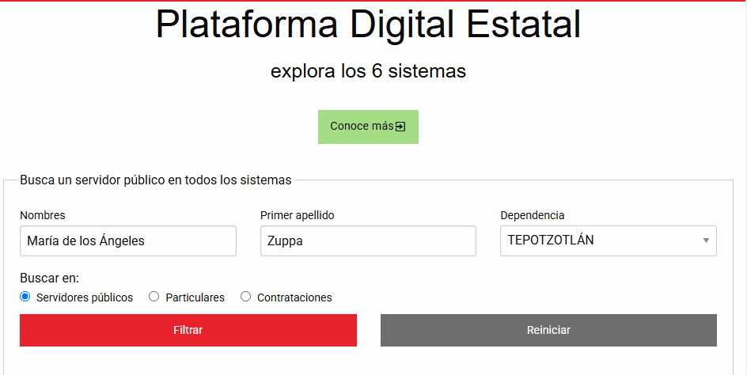
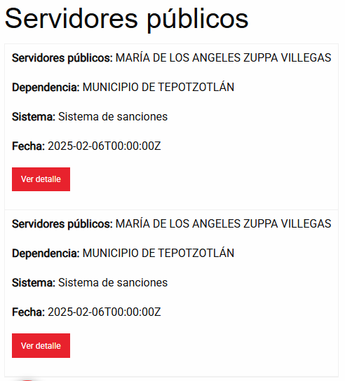
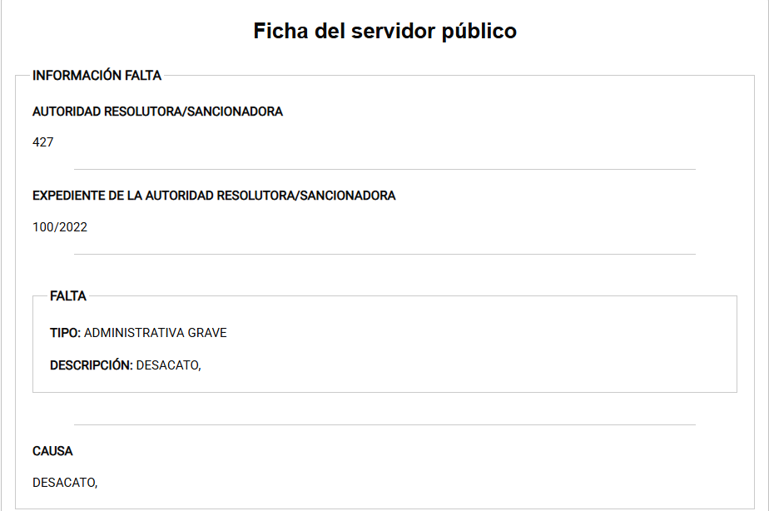
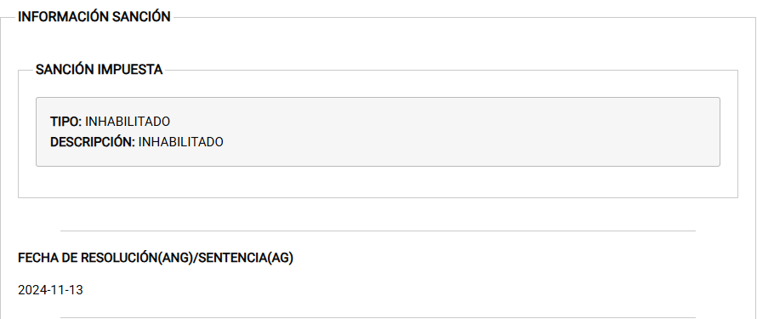

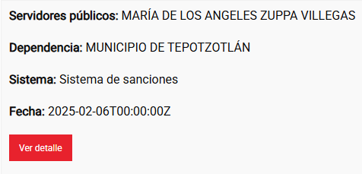
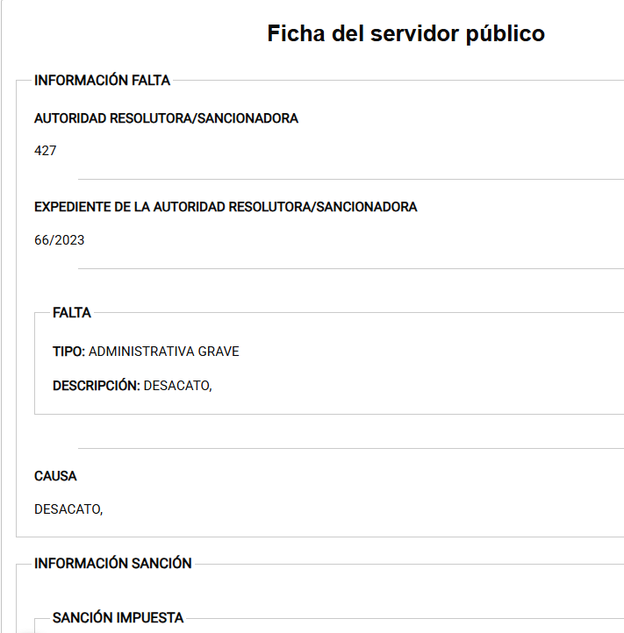

Por su parte, en los Estrados Digitales del Tribunal de Justicia Administrativa del Estado de México (TRIJAEM), se observa un Acuerdo relacionado con un Procedimiento de Responsabilidad Administrativa, en dicho acuerdo se notificó al Secretario de Ayuntamiento e integrantes del Ayuntamiento, la Inhabilitación de la servidora pública referida en respuesta: https://trijaem.gob.mx/servicios/Estrados#!/
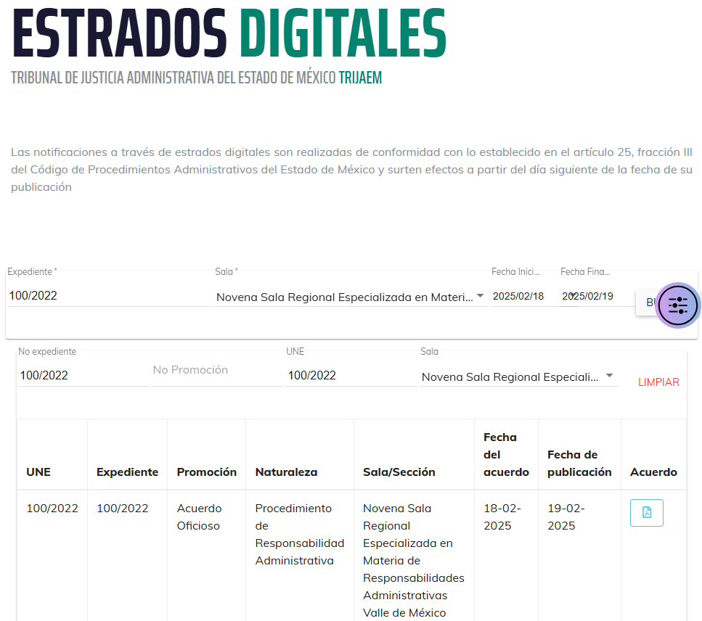

Ahora bien, conforme a la Ley Orgánica Municipal del Estado de México establece la forma en que los Ayuntamientos se integran, así como sus atribuciones:
Integración e Instalación de los Ayuntamientos
Artículo 16.- Los Ayuntamientos se renovarán cada tres años, iniciarán su periodo el 1 de enero del año inmediato siguiente al de las elecciones municipales ordinarias y concluirán el 31 de diciembre del año de las elecciones para su renovación; y se integrarán por:
…
III. Un presidente, un síndico y siete regidores, electos por planilla según el principio de mayoría relativa; un síndico y cinco regidores designados según el principio de representación proporcional, cuando se trate de municipios que tengan una población de más de 500 mil habitantes.
Artículo 91.- La Secretaría del Ayuntamiento estará a cargo de un Secretario, el que, sin ser miembro del mismo, deberá ser nombrado por el propio Ayuntamiento a propuesta del Presidente Municipal como lo marca el artículo 31 de la presente ley. Sus faltas temporales serán cubiertas por quien designe el Ayuntamiento y sus atribuciones son las siguientes:
- Asistir a las sesiones del ayuntamiento y levantar las actas correspondientes;
- Emitir los citatorios para la celebración de las sesiones de cabildo, convocadas legalmente;
- Dar cuenta en la primera sesión de cada mes, del número y contenido de los expedientes pasados a comisión, con mención de los que hayan sido resueltos y de los pendientes;
- Llevar y conservar los libros de actas de cabildo, obteniendo las firmas de los asistentes a las sesiones;
- Validar con su firma, los documentos oficiales emanados del ayuntamiento o de cualquiera de sus miembros;
- Tener a su cargo el archivo general del ayuntamiento;
- Controlar y distribuir la correspondencia oficial del ayuntamiento, dando cuenta diaria al presidente municipal para acordar su trámite;
- Publicar los reglamentos, circulares y demás disposiciones municipales de observancia general;
- Compilar leyes, decretos, reglamentos, periódicos oficiales del estado, circulares y órdenes relativas a los distintos sectores de la administración pública municipal;
- Expedir las constancias de vecindad, de identidad o de última residencia que soliciten los habitantes del municipio, en un plazo no mayor de 24 horas, así como las certificaciones y demás documentos públicos que legalmente procedan, o los que acuerde el ayuntamiento;
- Elaborar con la intervención del síndico el inventario general de los bienes muebles e inmuebles municipales, así como la integración del sistema de información inmobiliaria, que contemple los bienes del dominio público y privado, en un término que no exceda de un año contado a partir de la instalación del ayuntamiento y presentarlo al cabildo para su conocimiento y opinión.
En el caso de que el ayuntamiento adquiera por cualquier concepto bienes muebles o inmuebles durante su ejercicio, deberá realizar la actualización del inventario general de los bienes mueb1es e inmuebles y del sistema de información inmobiliaria en un plazo de ciento veinte días hábiles a partir de su adquisición y presentar un informe trimestral al cabildo para su conocimiento y opinión.
- Integrar un sistema de información que contenga datos de los aspectos socio-económicos básicos del municipio;
- Ser responsable de la publicación de la Gaceta Municipal, así como de las publicaciones en los estrados de los Ayuntamientos; y
- Las demás que le confieran esta Ley y disposiciones aplicables.

Del estudio realizado, es necesario acotar si el Sujeto Obligado colmó el derecho de acceso a la información pública mediante respuesta:
Requerimientos | Respuesta | Colma
Documento donde se indique el tiempo de inhabilitación de María de los Ángeles Zuppa Villegas, por el Tribunal de Justicia Administrativa del Estado de México, al dar seguimiento a una denuncia por desacato. | El Titular de la Unidad de Transparencia se declaró incompetente. | No

Ahora bien, en atención a lo dispuesto por los artículos 3, fracción XI y 12 de la Ley de Transparencia y Acceso a la Información Pública del Estado de México y Municipios, los cuales son del tenor literal siguiente:

Artículo 3.- Para los efectos de la presente Ley se entenderá por:
…
XI. Documento: Los expedientes, reportes, estudios, actas, resoluciones, oficios, correspondencia, acuerdos, directivas, directrices, circulares, contratos, convenios, instructivos, notas, memorandos, estadísticas o bien, cualquier otro registro que documente el ejercicio de las facultades, funciones y competencias de los sujetos obligados, sus servidores públicos e integrantes, sin importar su fuente o fecha de elaboración. Los documentos podrán estar en cualquier medio, sea escrito, impreso, sonoro, visual, electrónico, informático u holográfico;

Artículo 4. El derecho humano de acceso a la información pública es la prerrogativa de las personas para buscar, difundir, investigar, recabar, recibir y solicitar información pública, sin necesidad de acreditar personalidad ni interés jurídico.

Toda la información generada, obtenida, adquirida, transformada, administrada o en posesión de los sujetos obligados es pública y accesible de manera permanente a cualquier persona, en los términos y condiciones que se establezcan en los tratados internacionales de los que el Estado mexicano sea parte, en la Ley General, la presente Ley y demás disposiciones de la materia, privilegiando el principio de máxima publicidad de la información. Solo podrá ser clasificada excepcionalmente como reservada temporalmente por razones de interés público, en los términos de las causas legítimas y estrictamente necesarias previstas por esta Ley.

Los sujetos obligados deben poner en práctica, políticas y programas de acceso a la información que se apeguen a criterios de publicidad, veracidad, oportunidad, precisión y suficiencia en beneficio de los solicitantes.

Artículo 12. Quienes generen, recopilen, administren, manejen, procesen, archiven o conserven información pública serán responsables de la misma en los términos de las disposiciones jurídicas aplicables.

Los sujetos obligados sólo proporcionarán la información pública que se les requiera y que obre en sus archivos y en el estado en que ésta se encuentre. La obligación de proporcionar información no comprende el procesamiento de la misma, ni el presentarla conforme al interés del solicitante; no estarán obligados a generarla, resumirla, efectuar cálculos o practicar investigaciones.

En síntesis, el derecho de acceso a la información pública se satisface en aquellos casos en que se entregue el soporte documental en que conste la información pública, toda vez que, los Sujetos Obligados no tienen el deber de generar, poseer o administrar la información pública con el grado de detalle solicitado; esto es, que no tienen el deber de generar un documento ad hoc, para satisfacer el derecho de acceso a la información pública.

De la Versión Pública
No pasa desapercibido que la información podría contener información susceptible de clasificar, por lo cual, dicha información debe ser clasificada para no vulnerar un derecho intangible. Aunado a que de ser en caso de contar con otra información consistente en datos personales, deberá generarse una versión pública, tal excepción a la publicidad, atiende a la coexistencia de datos públicos e información que tenga el carácter de confidencial (datos personales) o reservada, por lo que debe privilegiarse el acceso a la información bajo el principio de máxima divulgación, empero sin violar el derecho a la protección de datos personales, cuyo fundamento legal aplicable se encuentra inmerso en los numerales de la Ley de la materia, que a la letra esgrimen:
“Artículo 3. Para los efectos de la presente Ley se entenderá por:
(…)
IX. Datos personales: La información concerniente a una persona, identificada o identificable según lo dispuesto por la Ley de Protección de Datos Personales del Estado de México;
(…)
XLV. Versión pública: Documento en el que se elimine, suprime o borra la información clasificada como reservada o confidencial para permitir su acceso.
Artículo 122. La clasificación es el proceso mediante el cual el sujeto obligado determina que la información en su poder actualiza alguno de los supuestos de reserva o confidencialidad, de conformidad con lo dispuesto en el presente título.
[…]
Artículo 132. La clasificación de la información se llevará a cabo en el momento en que:
[…]
II. Se determine mediante resolución de autoridad competente; o
(…)
Artículo 137. Cuando un mismo medio, impreso o electrónico, contenga información pública y reservada o confidencial, la Unidad de Transparencia para efectos de atender una solicitud de información, deberán elaborar una versión pública en la que se testen las partes o secciones clasificadas, indicando su contenido de manera genérica y fundando y motivando su clasificación.” [Sic]

En mérito de lo expuesto en líneas anteriores, al resultar parcialmente fundados los motivos de inconformidad vertidos por el Recurrente, con fundamento en la primera hipótesis del artículo 186 fracción III de la Ley de Transparencia y Acceso a la Información Pública del Estado de México y Municipios, se REVOCA la respuesta emitida a la solicitud de información 00185/TEPOTZOT/IP/2025, que ha sido materia del presente fallo.

Por lo antes expuesto y fundado es de resolverse y,

SE RESUELVE
PRIMERO. Se REVOCA la respuesta del Sujeto Obligado a la solicitud de acceso a la información pública 00185/TEPOTZOT/IP/2025, por resultar fundados los motivos de inconformidad vertidos por la parte Recurrente, en términos del considerando CUARTO de la presente Resolución.

SEGUNDO. Se ORDENA al Sujeto Obligado, haga entrega a la parte Recurrente, a través del Sistema de Acceso a la Información Mexiquense (SAIMEX), al treinta de abril de dos mil veinticinco, de lo siguiente:
- Documento donde conste el tiempo de inhabilitación de la servidora pública referida en la solicitud de información, por parte del Tribunal de Justicia Administrativa del Estado de México.

Para la entrega en versión pública deberá emitir el Acuerdo del Comité de Transparencia en términos de los artículos 49, fracción VIII y 132 fracción II de la Ley de Transparencia y Acceso a la Información Pública del Estado de México y Municipios, en el que funde y motive las razones sobre los datos que se supriman o eliminen y se ponga a disposición del Recurrente.

TERCERO. NOTIFÍQUESE a través del Sistema de Acceso a la Información Mexiquense (SAIMEX), la presente Resolución al Titular de la Unidad de Transparencia del Sujeto Obligado, para que conforme al artículo 186 último párrafo, 189 segundo párrafo y 194 de la Ley de Transparencia y Acceso a la Información Pública del Estado de México y Municipios; dé cumplimiento a lo ordenado dentro del plazo de diez días hábiles, e informe a este Instituto en un plazo de tres días hábiles siguientes sobre el cumplimiento dado a la presente y, se le apercibe que en caso de negarse a cumplir la presente resolución o hacerlo de manera parcial, se le impondrá una medida de apremio de conformidad con lo previsto en los artículos 198, 200, fracción III; 214, 215 y 216 de la Ley de Transparencia y Acceso a la Información Pública del Estado de México y Municipios.

CUARTO. De conformidad con el artículo 198 de la Ley de Transparencia y Acceso a la Información Pública del Estado de México y Municipios, de considerarlo procedente, el Sujeto Obligado de manera fundada y motivada, podrá solicitar una ampliación de plazo para el cumplimiento de la presente resolución.

QUINTO. NOTIFÍQUESE a través del Sistema de Acceso a la Información Mexiquense (SAIMEX), al Recurrente y hágasele del conocimiento que en caso de considerar que le causa algún perjuicio, podrá promover el Juicio de Amparo en los términos de las leyes aplicables, de acuerdo a lo estipulado por el artículo 196 de la Ley de Transparencia y Acceso a la Información Pública del Estado de México y Municipios.

ASÍ LO RESUELVE, POR UNANIMIDAD DE VOTOS EL PLENO DEL INSTITUTO DE TRANSPARENCIA, ACCESO A LA INFORMACIÓN PÚBLICA Y PROTECCIÓN DE DATOS PERSONALES DEL ESTADO DE MÉXICO Y MUNICIPIOS, CONFORMADO POR LOS COMISIONADOS JOSÉ MARTÍNEZ VILCHIS, MARÍA DEL ROSARIO MEJÍA AYALA, SHARON CRISTINA MORALES MARTÍNEZ, LUIS GUSTAVO PARRA NORIEGA Y GUADALUPE RAMÍREZ PEÑA, EN LA TRIGÉSIMA CUARTA SESIÓN ORDINARIA CELEBRADA EL VEINTICUATRO DE SEPTIEMBRE DE DOS MIL VEINTICINCO, ANTE EL SECRETARIO TÉCNICO DEL PLENO, ALEXIS TAPIA RAMÍREZ. ---------------------------------------------------------------------------------------------------------------------------------------------------------------------------------------------------------------------------------------------------------------------------------------------------------------------------------------------------------------------------------------------------------------------------------------------------------------------------------------------------------------------------------------------------------------------------------------------------------------------------------------------------------------------------------------------------------------------------------------------------------------------------------------------------------------------------------------------------------------------------------------------------------------------------------------------------------------------------------------------------------------------------------------------------------------------------------------------------------------------------------------------------------------------------------------------------------------------------------------------------------------------------------------------------------------------------------------------------------------------------------------------------------------------------------------------------------------------------------------
------------------------------------------------------------------------------------------------------------------------------------------------------------------------------------------------------------------------------------JMV/CCR/LMST

IMPROCEDENCIA Y SOBRESEIMIENTO EN EL JUICIO DE AMPARO. LAS CAUSAS PREVISTAS EN LOS ARTÍCULOS 73 Y 74 DE LA LEY DE LA MATERIA, RESPECTIVAMENTE, NO SON INCOMPATIBLES CON EL ARTÍCULO 25.1 DE LA CONVENCIÓN AMERICANA SOBRE DERECHOS HUMANOS. Del examen de compatibilidad de los artículos 73 y 74 de la Ley de Amparo con el artículo 25.1 de la Convención Americana sobre Derechos Humanos no se advierte que el derecho interno desatienda los estándares que pretenden proteger los derechos humanos en dicho tratado, por regular causas de improcedencia y sobreseimiento que impiden abordar el estudio de fondo del asunto en el juicio de amparo, en virtud de que el propósito de condicionar el acceso a los tribunales para evitar un sobrecargo de casos sin mérito, es en sí legítimo, por lo que esa compatibilidad, en cuanto a los requisitos para la admisibilidad de los recursos dependerá, en principio, de los siguientes criterios: no pueden ser irracionales ni de tal naturaleza que despojen al derecho de su esencia, ni discriminatorios y, en el caso, la razonabilidad de esas causas se justifica por la viabilidad de que una eventual sentencia concesoria tenga un ámbito de protección concreto y no entre en conflicto con el orden jurídico, no son de tal naturaleza que despojen al derecho de su esencia ni tampoco son discriminatorias, pues no existe alguna condicionante para su aplicabilidad, en función de cuestiones personales o particulares del quejoso. Por tanto, las indicadas causas de improcedencia y sobreseimiento no son incompatibles con el citado precepto 25.1, pues no impiden decidir sencilla, rápida y efectivamente sobre los derechos fundamentales reclamados como violados dentro del juicio de garantías.

